Задание № 3
1. Создайте функцию, возвращающую мгновенные значения дискретного сигнала, который описывается функцией вида
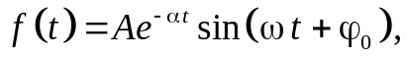
где
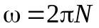, N − Ваш номер по таблице;
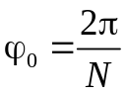,
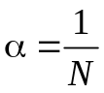
2. Задайте временную сетку с шагом 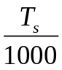 и вычислите 1000 значений дискретного сигнала. Дополните дискретный сигнал шумом с равномерным законом распределения на интервале 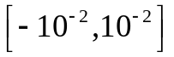.
3. Проведите скользящее сглаживание дискретного сигнала, полученного в предыдущем задании с помощью сглаживания по семи и девяти точкам. Сравните результаты сглаживания сигнала на семи и по девяти точкам. Объясните полученный результат.
4. Проведите скользящее сглаживание дискретного сигнала, полученного в задании № 2 с помощью сглаживания по семи и девяти точкам методом наименьших квадратов. Сравните результаты скользящего сглаживания сигнала на семи и по девяти точкам методом наименьших квадратов с результатами, полученными в задании № 3. Объясните полученный результат.
5. Вычислите 1000 значений дискретного сигнала, являющегося белым шумом с дисперсией 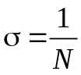. Осуществите скользящее сглаживание этого сигнала по пяти точкам. Сравните дисперсию шума на выходе цифрового фильтра, осуществляющего скользящее сглаживание по пяти точкам, с дисперсией входного сигнала. Оцените точность, с которой выполняется полученное в лекциях аналитическое выражение, связывающее дисперсию входного и выходного сигналов нерекурсивного цифрового фильтра.
6. Исследуйте зависимость точности выполнения аналитическое выражение, связывающее дисперсию входного и выходного сигналов нерекурсивного цифрового фильтра, от длины случайной последовательности. Объясните полученный результат.

Абрамова | 11 | Бурков | 14
Борщевская | 30 | Бухалко | 5
Быстрай | 27 | Ваганова | 22
Бычков | 8 | Демин | 21
Веснина | 13 | Дьячкова | 1
Гильметдинов | 28 | Живцова | 27
Грищенко | 12 | Заляцкий | 33
Ермаков | 27 | Козырев | 9
Колпаков | 7 | Корогод | 18
Куприянов | 18 | Коршунов | 7
Леонтьева | 14 | Кулаков | 5
Малых | 5 | Неустроев | 4
Никитин | 1 | Петроченко | 16
Полякин | 9 | Радостев | 8
Сластников | 2 | Садыкова | 2
Тухбатшин | 1 | Сосина | 15
Ушенина | 3 | Труш | 24
Февронин | 4 | Убайдов | 7
Шамова | 10 | Исаков | 18

